Антигравитационный двигатель Леонова

Научные открытия. часть 4.
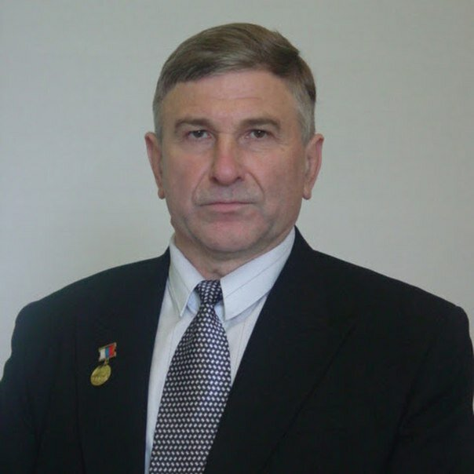
Выдающийся российский учёный Владимир Семенович Леонов

Русским ученым, лауреатом премии Правительства России Владимиром Леоновым создана фундаментальная теория Суперобъединения, которая выводит российскую фундаментальную науку в мировые лидеры.

В основе теории Суперобъединения лежит открытие Леоновым в 1996 году кванта пространства-времени (квантона). Квантон – это нулевой недостающий элемент в таблице Менделеева (атом вакуума Ньютоний), без участия которого не могут формироваться остальные элементы. В состав квантона входит четыре кварка: два электрических (–е и +е) и два магнитных (–g и +g), характеризуя электромагнитную симметрию квантованного пространства-времени,
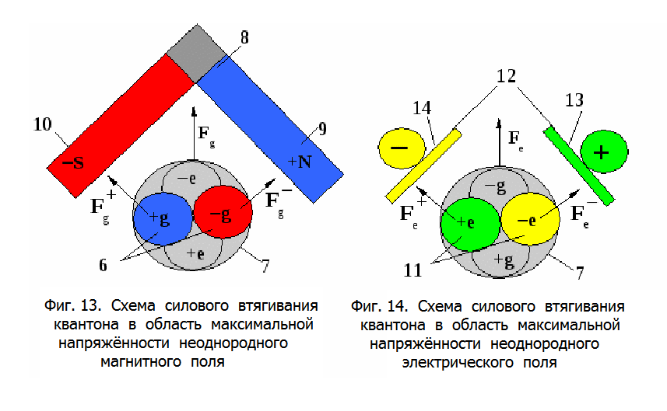
квантон пространства-времени

Космический вакуум, который кажется нам пустотой, на самой деле есть твердь, квазикристалл. Если в современной физике уровень энергии космического вакуума принят ошибочно за нулевой, то в теории Суперобъединения энергетический уровень космического вакуума (квантованного пространства-времени) является максимальным. Этот уровень представляет собой сверхсильное электромагнитное взаимодействие (СЭВ) – пятую фундаментальную силу (Суперсилу), а все известные виды энергии, в конечном итоге сводятся к извлечению и преобразованию единой энергии СЭВ.

В июне 2014 года были успешно проведены стендовые испытания, созданного Леоновым квантового двигателя. При массе аппарата в 54 кг импульс вертикальной тяги составил 500…700 кгс (кг силы) при потребляемой электрической мощности 1 кВт. Аппарат взлетает вертикально по направляющим с ускорением в 10…12g. Этими испытаниями убедительно доказано, что гравитация покорена экспериментально, подтверждая теорию Суперобъединения. Современный ракетный двигатель на 1 кВт мощности создает тягу в 1 Ньютон (0,1 кгс). Опытный образец квантового двигателя (КД) образца 2014 года на 1 кВт мощности создает тягу в 5000 Ньютон (500 кгс) в импульсе.
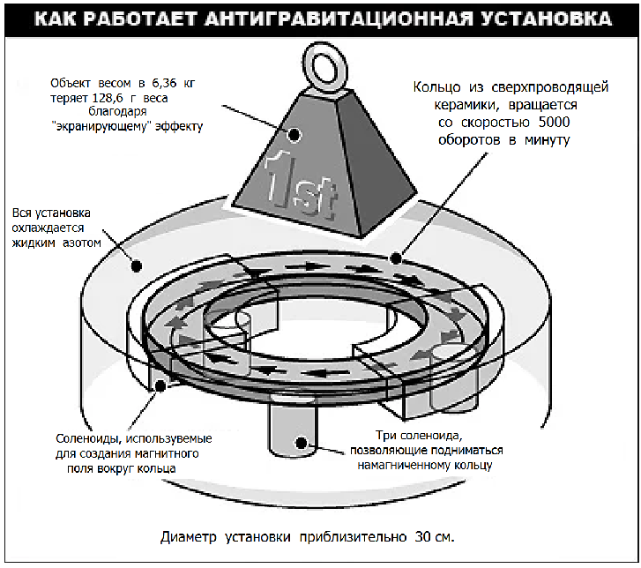
Схема квантового двигателя Леонова

Сегодня реактивные двигатели (РД) космических аппаратов достигли своего технического предела. За 50 лет временной импульс их работы увеличен с 220 секунд (Фау-2) всего в 2 раза до 450 секунд (Протон). Импульс работы квантовых двигателей составляет не сотни секунд, а годы.

Ракета с РД массой в 100 тонн в лучшем случае несёт 5 т полезного груза или 5% от массы ракеты. Аппарат с квантовым двигателем в 100 тонн будет иметь квантовый двигатель с реактором в 10 тонн, то есть полезная нагрузка составляет 90 тонн, это уже 90% от веса аппарата.

Максимальная скорость космического аппарата с квантовым двигателем может достигать 1000 км/с против 18 км/с у ракеты. Но главное, имея длительный импульс тяги, аппарат с КД может двигаться с ускорением. Так, полет до Марса на космическом корабле нового поколения с квантовым двигателем в режиме ускорения 1g составит всего 42 часа, причем с полной компенсацией невесомости, до луны – 3,6 часа.

Наиболее перспективным источником энергии квантового двигателя является реактор холодного ядерного синтеза (ХЯС), например, по схеме итальянского инженера Андреа Росси, работающего на никеле. Энергоотдача топлива, того же никеля в ядерном цикле, в миллион раз выше, чем у химического топлива, то есть 1 кг никеля в режиме ХЯС выделяет энергии, как 1 миллион кг бензина. Но в России есть и собственные разработки.
Квантовый двигатель сможет работать в космосе, в атмосфере, на земле и под водой. При переходе на топливо ХЯС самолет сможет летать годами без дозаправки. За счет увеличения скорости, например, на трассе Москва-Нью-Йорк время полета может быть снижено с 10 часов до 1 часа.

Установка квантового двигателя на автомобиле в корне изменит его схему. Имеем корпус автомобиля на колесах и силовую установку с КД. Трансмиссия не нужна. Тягу обеспечивает КД, проходимость колоссальная, колеса не буксуют. Заправка 1 кг никеля в реактор ХЯС позволит легковому автомобилю пробегать 10 миллионов километров без дозаправки, это 25 расстояний до луны.
Автомобиль будет почти «вечным» – 50…100 лет срок службы. Появятся летающие автомобили с антигравитационной подушкой, способные по воздуху преодолевать водные преграды.
Добавлю, что в работе КД нет никакого нарушения третьего закона Ньютона. КД создает тягу при взаимодействии с квантованным пространством-временем. Китай и США также работают над созданием квантового двигателя. Но их достижения по силе тяги составляют менее 1 грамма против 500 кг у российского КД. Как это ни парадоксально, но основным противником холодного синтеза и исследований в области антигравитации было и остается руководство Российской академии наук (РАН), а точнее комиссия РАН по лженауке, которая объявила холодный синтез и антигравитацию махровой лженаукой. Владимир Леонов без всякой государственной поддержки в своей лаборатории создал работающий квантовый двигатель. От многочисленных предложений из США отказался.
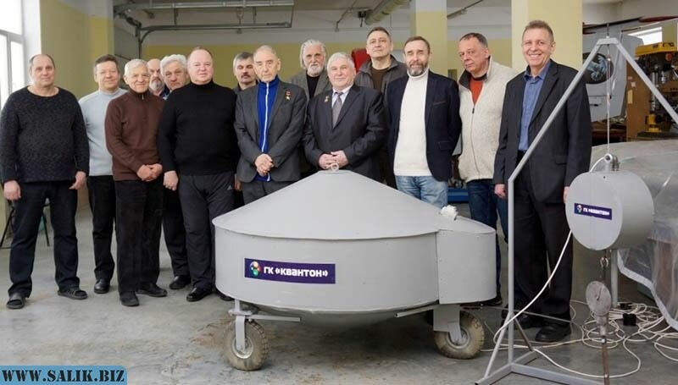
Декабрь 2019 года Комиссия ученых наблюдает за работой квантового двигателя

Но время меняется. Уже сейчас его называют выдающийся российский учёный.
В декабре 2019 года Владимир Леонов демонстрирует свой квантовый двигатель большой комиссии крупных ученых и производственников во главе с руководителем Роскосмоса Дмитрием Рагозиным.
После этого было принято решение о создании на одном из закрытых оборонных предприятий стендовых установок по испытанию и отработке моделей квантовых двигателей.

Всё. Тема засекречена....

Недавно в новостях промелькнула заметка о создании в России новых типов оружия с использованием квантовых двигателей («гразеров»).

